МУНИЦИПАЛЬНОЕ БЮДЖЕТНОЕ ДОШКОЛЬНОЕ ОБРАЗОВАТЕЛЬНОЕ УЧРЕЖДЕНИЕ ЦЕНТР РАЗВИТИЯ РЕБЕНКА - ДЕТСКИЙ САД № 27 "ЛЕСОВИЧОК". г. ОЛЕКМИНСКА РЕСПУБЛИКИ САХА (ЯКУТИЯ)

Вторая младшая группа «Солнышко»

«Золотая осень»- это прекрасная пора, утренние холода, разноцветные листья, моросящий дождь, серое небо и ласковое солнце. Осенние пейзажи завораживают своей красотой. С целью формировать представления воспитанников о сезонных изменениях в природе, о характерных признаках осени во второй младшей группе «Солнышко» провели тематическую неделю.

В течение недели воспитанники знакомились с осенними изменениями в природе. Нашим малышам всё интересно. Наблюдения на прогулке за осенними листьями. Рассмотрели листики, которые лежат уже ковром на площадке.

Сравнили листики по размеру. Поискали самый большой и самый маленький листик. Рисовали осенние листочки. На занятии по аппликации клеили грибочки. По сенсорному развитию играли в дидактическую игру «Подбери лист», «Собери урожай».

Во время бесед дети узнали, какие блюда можно приготовить из выращенного урожая, об их пользе для здоровья.

Родители приняли участие в выставке «Золотая осень», проявили свою фантазию и творческие способности. Осень – самая яркая, красивая пора, которая богата своими дарами, замечательным материалом для творчества и фантазии. Провели осенний утренник «Золотая осень».

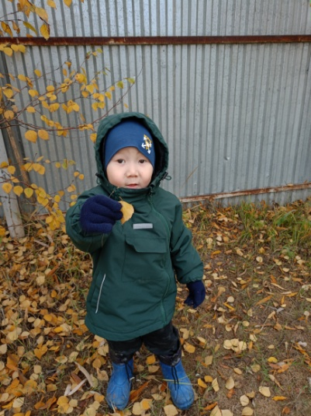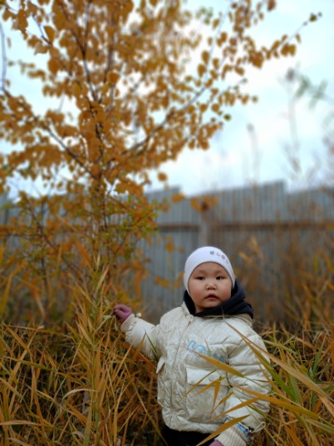
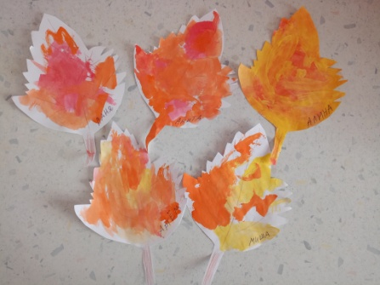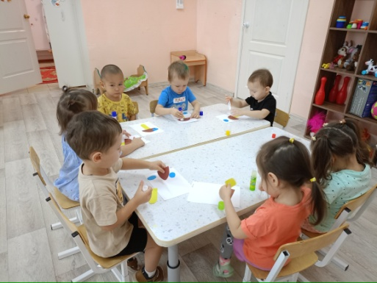
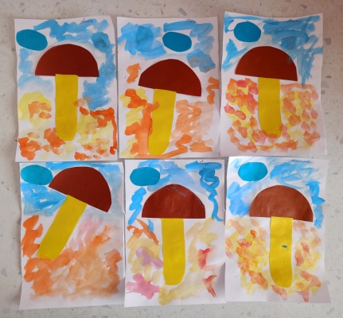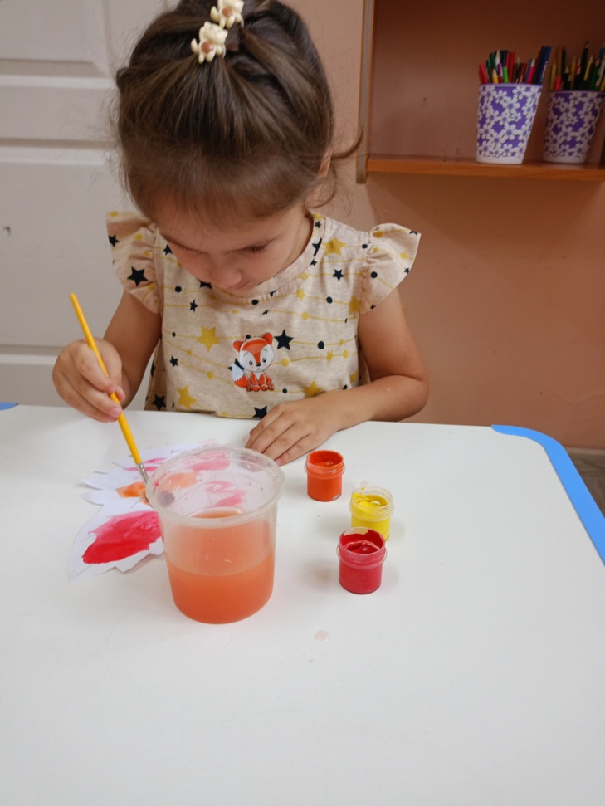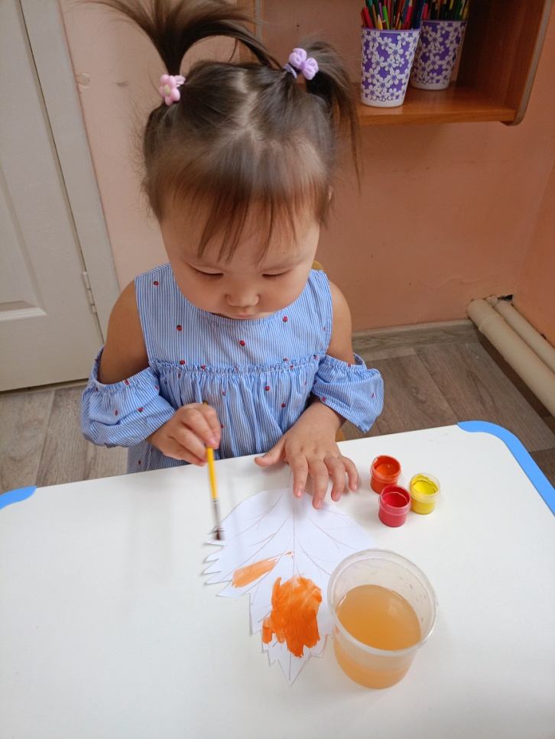
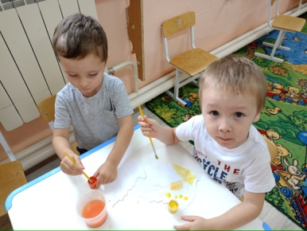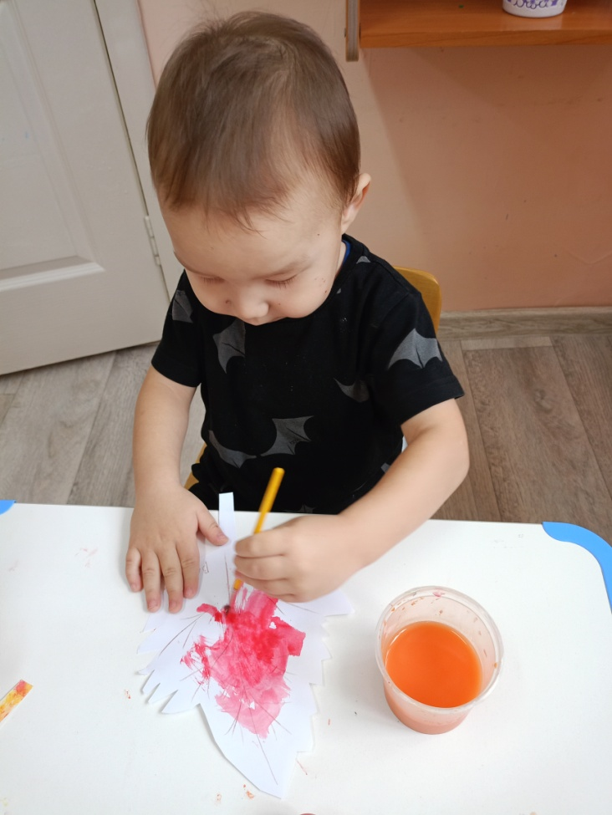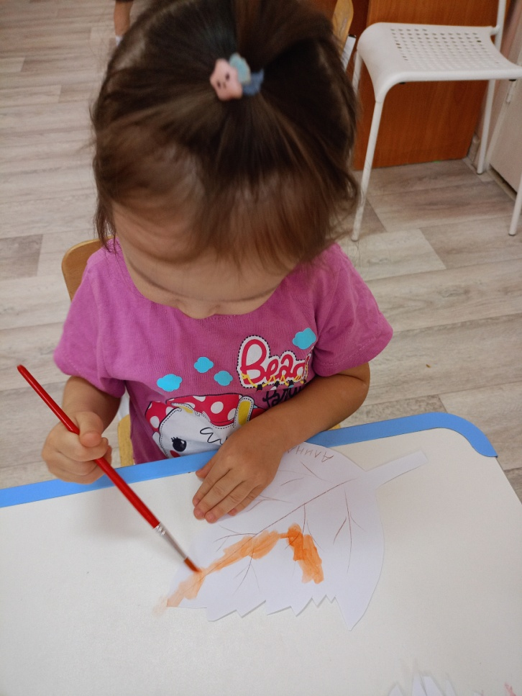
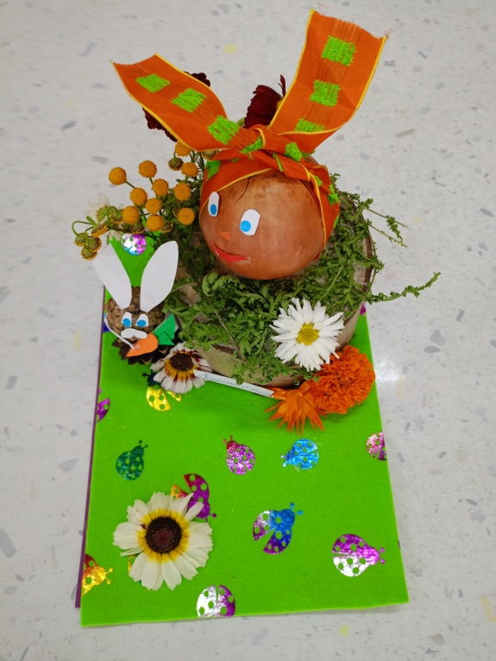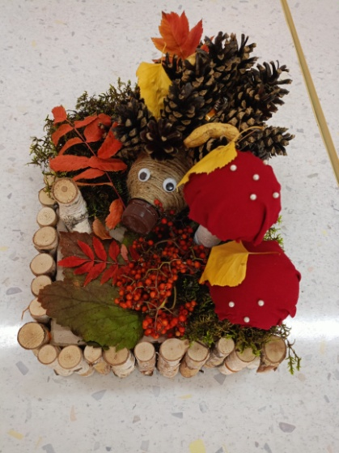
Работа семьи Подъяпольских. Работа семьи Чувашова Артёма.
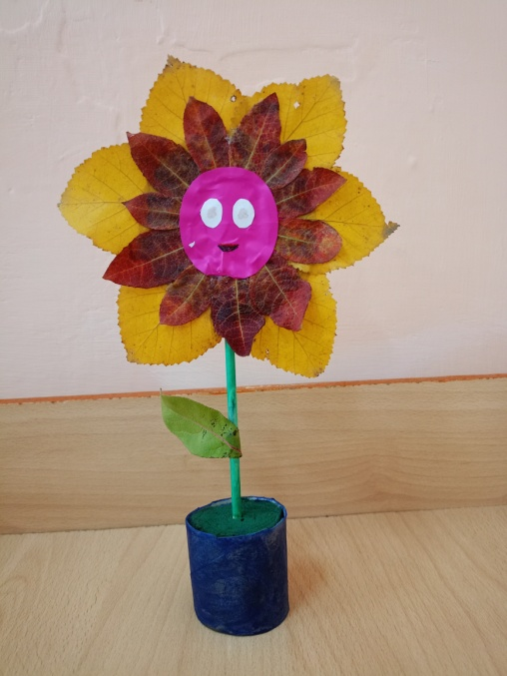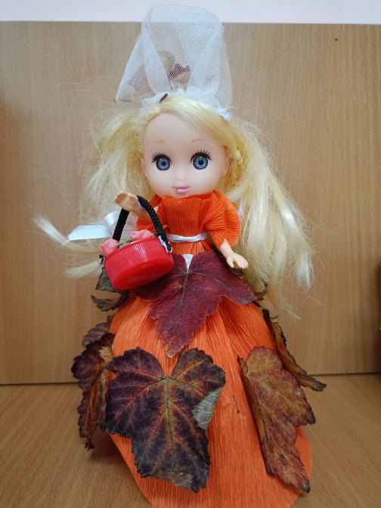
Работа семьи Еркиной Алины Работа семьи Абрамовой Аниты

